Express框架 Day05
- 课程介绍
- Express介绍（了解）
- Express安装及使用（掌握）
- Express路由（掌握）
- response响应对象（掌握）
- request请求对象（掌握）
- 中间件（了解）
- Express介绍
Express 是一个基于 Node.js 平台的极简、灵活的 web 应用开发框架，它提供一系列强大的特性，帮助你创建各种 Web 和移动设备应用。

Express 框架核心特性：
- 可以设置中间件来响应 HTTP 请求。
- 定义了路由表用于执行不同的 HTTP 请求动作。
（url = 资源） 映射
- 可以通过向模板传递参数来动态渲染 HTML 页面。 模板引擎
- Express使用
  - 简单使用（了解）
- 新建一个NodeJs项目文件夹

- npm init 初始化项目配置文件(package.json 包描述文件)
package.json中
"scripts": {
//命令
"start":"node ./index"
}
npm start 执行”start”后面的代码。
- 安装express
npm install express --save

4、编写一个app.js使用express

//导入express模块
var express = require("express");
//创建一个express应用
var app = express();
//处理"/"请求
app.get("/",function(req,res){
//响应输出“hello world”
res.send("Hello world");
});
//启动服务器监听3000端口
app.listen(3000,function(){
console.log("express app 启动成功。。。");
});

- 启动服务器
node app.js

- 浏览器访问
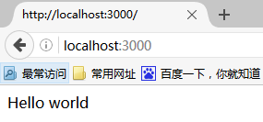

  - Express-generator（重点）
为了快速的创建express项目，express团队为使用者提供了项目快速生成工具，express-generator。

1、安装express-generator
npm i express-generator -g //全局安装
- 新建一个目录（或者找一个空目录）
F:\webproject (目录可以新建在任何位置，但最好不要中文路径)
- 通过命令创建express项目
express -e projecname （express代表在当前目录下面建立express项目 -e代表使用ejs模版引擎）

express webapp (代表在当前目录下面，新建一个webapp文件夹，然后在建立express项目)

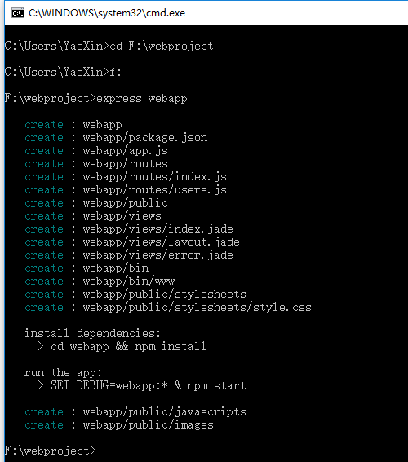

项目结构：
bin : 执行文件，也是express项目启动文件。
public:公共的资源，浏览器可以直接访问的资源。（图片，js，css）
views:服务器端模块文件。
routes:路由处理器，处理浏览器发出不同url的处理程序。
/login function(){
//登录处理程序
}
app.js express应用的主文件，该文件主要用于整合其他第三方模块和配置express的系统参数。

- 安装依赖包
通过package.json
"dependencies": {
"body-parser": "~1.15.1",
"cookie-parser": "~1.4.3",
"debug": "~2.2.0",
"ejs": "~2.4.1",
"express": "~4.13.4",
"morgan": "~1.7.0",
"serve-favicon": "~2.3.0"
}
npm i

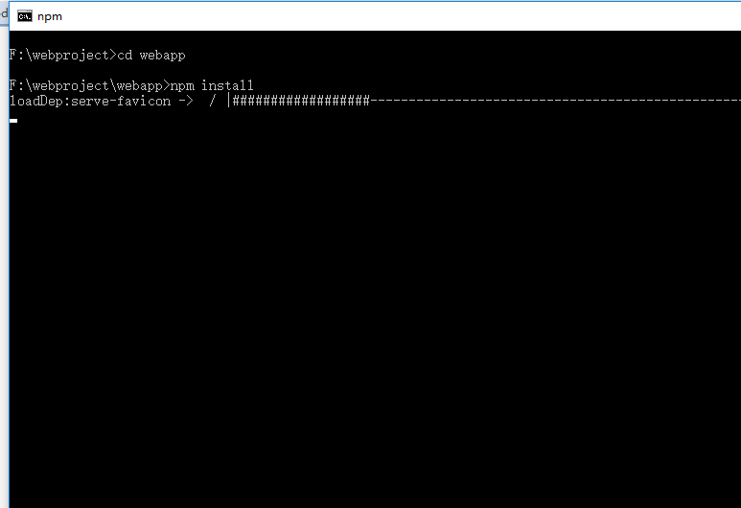
- 启动express
node app 需要设置监听端口
npm start
node ./bin/www
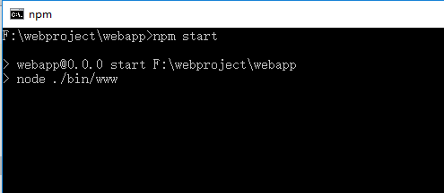

- 浏览器访问
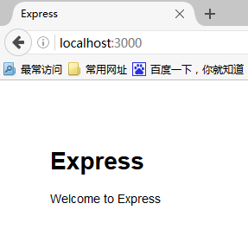
  - Express服务器项目结构说明
bin: 执行文件，也是express项目启动文件。

public: 公共的资源（nodejs不做处理），浏览器可以直接访问的资源，相当于静态网页的根目录，访问时不需加路径。（图片，js，css）
http://localhost:3000/test.html
http://localhost:3000/images/img.jpg

views: 服务器端模块或模板文件。

routes: 路由处理器，处理浏览器发出不同url的处理程序。动态网页的目录

----------------------------------------------------------------------------------
app.js 主模块文件，是总路由，分支路由写在routes目录下
package.json 包管理，依赖包

//引入系统和第三方模块
var express = require('express');
var path = require('path');
var favicon = require('serve-favicon');
var logger = require('morgan');
var cookieParser = require('cookie-parser');
var bodyParser = require('body-parser');

//引入路由
var index = require('./routes/index');
var users = require('./routes/users');
var vipCenter=require("./routes/vip");

//实例化express框架
var app = express();

// view engine setup
//设置模板的默认目录
app.set('views', path.join(__dirname, 'views'));
//设置ejs为模板引擎
app.set('view engine', 'ejs');

// uncomment after placing your favicon in /public
//app.use(favicon(path.join(__dirname, 'public', 'favicon.ico')));
//中间件
app.use(logger('dev'));
app.use(bodyParser.json());
app.use(bodyParser.urlencoded({ extended: false }));
app.use(cookieParser());
//设置静态目录为public
app.use(express.static(path.join(__dirname, 'public')));

//使用分路由
app.use('/', index);
app.use('/users', users);
app.use("/vip",vipCenter);

// catch 404 and forward to error handler
//404找不到
app.use(function(req, res, next) {
var err = new Error('Not Found');
err.status = 404;
next(err);
});

// error handler
//错误
app.use(function(err, req, res, next) {
// set locals, only providing error in development
res.locals.message = err.message;
res.locals.error = req.app.get('env') === 'development' ? err : {};

// render the error page
res.status(err.status || 500);
res.render('error');
});

//导出模块
module.exports = app;

- Express路由（重点）
路由是指如何定义应用的端点（URIs）以及如何响应客户端的请求。

路由是由一个 URI、HTTP 请求（GET、POST等）和若干个句柄(函数)组成，它的结构如下： app.METHOD(path, [callback...], callback)， app 是 express 对象的一个实例， METHOD 是一个 HTTP 请求方法， path 是服务器上的路径， callback 是当路由匹配时要执行的函数。

  - 基础用法
var express = require('express');
var app = express();

//设置请求路径“/”对应的处理器
app.get('/', function(req, res) {
res.send('hello world');
});
  - 路由方法
路由与HTTP 请求方法（GET、POST）相关联。

为应用“/”路径定义的 GET 和 POST 请求：
// 处理get请求方式，超链接、浏览器地址栏直接访问
app.get('/', function (req, res) {
res.send('处理get请求');
});

// 处理post请求方式，表单提交
app.post('/', function (req, res) {
res.send('处理post请求');
});

app.all() 是一个特殊的路由方法，没有任何 HTTP 方法与其对应，它的作用是对于一个路径上的所有请求加载中间件。 all相当于既可以处理GET，也可以处理POST。

app.all('/, function (req, res, next) {
res.send('任意方式的请求');
});
  - Router（重点中的重点）
express.Router 类可以创建模块化（独立的）、可挂载的路由对象。Router 对象是一个完整的中间件和路由系统，因此常称其为一个 “mini-app”。

- 新建一个模块vip.js （express项目要求我们放到routes）
var express = require('express');
var router = express.Router();

// 定义模块的主页的路由
router.get('/', function(req, res) {
res.send('vip首页');
});
// 定义模块“/getScore”路径的路由
router.get('/getScore', function(req, res) {
res.send('vip积分');
});
module.exports = router;

2、app.js 使用
var vip = require('./vip);
...
app.use('/vip', vip); // 路径“/vip”使用vip路由模块，这个行为就是把“vip”模块挂载到“/vip”路径下面。

- 访问
http://localhost:3000/vip/ //vip首页
http://localhost:3000/vip/getScore //vip积分

- 响应对象（重点）
响应对象（res）的方法向客户端返回响应，终结请求响应的循环。如果在路由函数中一个方法也不调用，来自客户端的请求会一直挂起。
  - send方法（重点中的重点）
send(data) 可以返回任意类型数据。

res.send(new Buffer('whoop'));//流
res.send({ some: 'json' });// json数据
res.send('<p>some html</p>');//普通文本

//设置状态码，并且返回内容
res.status(404).send('Sorry, we cannot find that!');
res.status(500).send({ error: 'something blew up' });
  - json方法
json(data) 返回json对象，一般针对ajax应用。

res.json(null);
res.json({ user: 'tobi' });

//设置状态码，并返回json数据
res.status(500).json({ error: 'message' });

  - jsonp方法
jsonp(data) 返回json对象，一般针对ajax的跨域访问。

res.jsonp(null);
res.jsonp({ user: 'tobi' });

//设置状态码，并返回json数据
res.status(500).jsonp({ error: 'message' });
  - render视图模板
ejs模板的使用
index.ejs 模板
<!DOCTYPE html>
<html>
<head>
<title><%= title %></title>
<link rel='stylesheet' href='/stylesheets/style.css' />
</head>
<body>
<ul id="mainNav">
<li><a href="/">首页</a></li>
<li><a href="/news">新闻中心</a></li>
<li><a href="/vip">vip会员中心</a></li>
<li><a href="/users">用户注册</a></li>
</ul>
<h1><%= title %></h1>
<p>Welcome to <%= title %></p>
</body>
</html>

index.js 路由
var express = require('express');
var router = express.Router();

/* GET home page. */
router.get('/', function(req, res, next) {
res.render('index', { title: 'Express' }); //将视图和数据合并后发送给客户端

});

module.exports = router;
  - download下载
//下载当前目录下面的xxx.doc文件，并且重命名为yyy.doc。
router.get('/down', function(req, res, next) {
res.download("./downTest.doc","express使用说明.doc")
});
  - redirect重定向
重定向到从指定的URL路径(浏览器地址变为设置的地址)
router.get('/it', function(req, res, next) {
res.redirect("http://www.baidu.cn");
});
  - 404报错页面制作
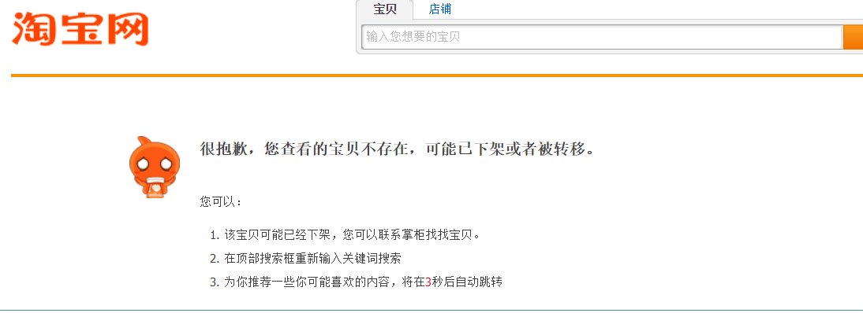
router.get('/err', function(req, res, next) {
//res.status(404).send("出错了：文件没有找到!");
res.status(404).render("error",{message:"很抱歉，您查看的宝贝不存在，可能已下架或者被转移。"});
});

error.ejs
<h1><%= message %></h1>
<p><img src="./images/err.png" /></p>
  - 完整api
- res.app：同req.app一样
- res.append（）：追加指定HTTP头
- res.set（）在res.append（）后将重置之前设置的头

- res.cookie（name，value [，option]）：设置Cookie
opition: domain / expires / httpOnly / maxAge / path / secure / signed
- res.clearCookie（）：清除Cookie
npm install cookie
var cookie=require("cookie");
res.cookie("username",username); // 设置cookie
req.cookies.名称 // 取值
res.clearCookie(‘名称’); // 清除指定名称的Cookie
手动清除cookie，设置》高级》清除浏览数据
router.get("/checkLogin",function(req,res,next){
var username=req.cookies.username;
if(username) {
res.send(true);
}
else{
res.send(false);
}
});
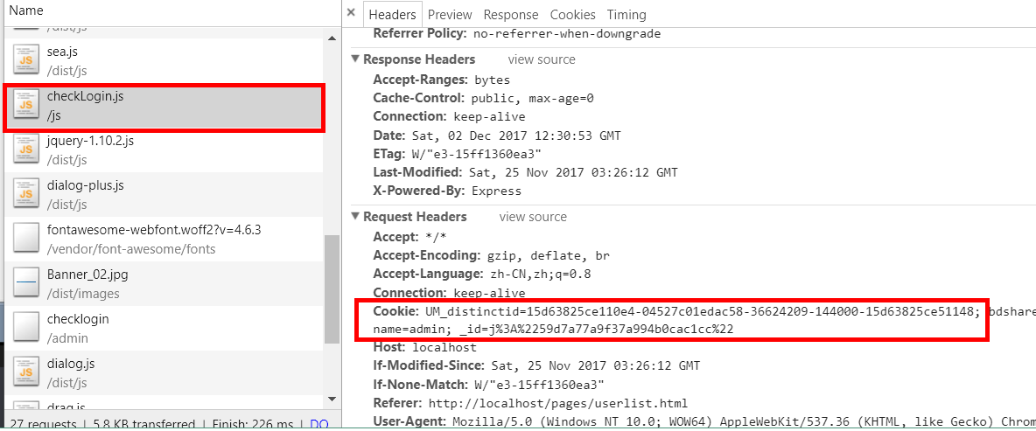

- res.download（）：传送指定路径的文件
- res.get（）：返回指定的HTTP头
- res.json（）：传送JSON响应
- res.jsonp（）：传送JSONP响应
- res.location（）：只设置响应的Location HTTP头，不设置状态码或者close response
- res.redirect（）：设置响应的Location HTTP头，并且设置状态码302
- res.send（）：传送HTTP响应
- res.sendFile（path [，options] [，fn]）：传送指定路径的文件 -会自动根据文件extension设定Content-Type
- res.set（）：设置HTTP头，传入object可以一次设置多个头
- res.status（）：设置HTTP状态码
- res.type（）：设置Content-Type的MIME类型
- 请求对象（重点）
req（request）对象包含了数一次请求中的所有据（http头信息、请求参数...）
  - 获取浏览器地址栏中的参数（重点中的重点）
语法： req.query.参数名；
比如：http://localhost:3000/user?name=007
req.query.name;

搜索功能
search.html?keywords=笔记本电脑&catetype=it数码

router.get('/search.html', function(req, res, next) {
var keywords=req.query.keywords;
var catetype=req.query.catetype;
res.json({"关键词":keywords,"类别":catetype});
});

  - 获取表单提交的值（重点中的重点）
Post提交 req.body.参数名
Get提交 req.query.参数名;

login.html public静态文件
<form action="/loginPost" method="post">
<p>用户账号 <input type="text" name="username" /></p>
<p>登录密码 <input type="password" name="pwd" /></p>
<p><input type="submit" value="Post登录" /> </p>
</form>
<hr/>
<form action="/loginGet" method="get">
<p>用户账号 <input type="text" name="username" /></p>
<p>登录密码 <input type="password" name="pwd" /></p>
<p><input type="submit" value="Get登录" /> </p>
</form>
路由文件
router.get('/loginGet', function(req, res, next) {
var username=req.query.username;
var pwd=req.query.pwd;
res.json({"账号":username,"密码":pwd});
});

router.post('/loginPost', function(req, res, next) {
var username=req.body.username;
var pwd=req.body.pwd;
res.json({"账号":username,"密码":pwd});
});
  - 获取路由中的参数parameters
京东的产品地址：https://item.jd.com/5268701.html
/product/9999

router.get("/product/:id",function(req,res){
var productID=req.params.id;
res.send("产品的编号是："+productID);
});

parameter [pəˈræmɪtɚ] params [pəˈræms]

伪静态： 看起来是一个静态文件，但其实是动态的。好处可以方便搜索引擎收录
  - 获取ip地址
router.get('/home', function(req, res, next) {
res.send("<h1>我是首页homepage!!!</h1><p>你的ip地址是："+req.hostname+"_"+req.ip+"</p>");
});
  - 完整api
- req.app：当callback为外部文件时，用req.app访问express的实例
- req.baseUrl：获取路由当前安装的URL路径
- req.body / req.cookies：获得「请求主体」/ Cookies
- req.fresh / req.stale：判断请求是否还「新鲜」
- req.hostname / req.ip：获取主机名和IP地址
- req.originalUrl：获取原始请求URL
- req.params：获取路由的parameters
- req.path：获取请求路径
- req.protocol：获取协议类型
- req.query：获取URL的查询参数串
- req.route：获取当前匹配的路由
- req.subdomains：获取子域名
- req.accpets（）：检查请求的Accept头的请求类型
- req.acceptsCharsets / req.acceptsEncodings / req.acceptsLanguages
- req.get（）：获取指定的HTTP请求头
- req.is（）：判断请求头Content-Type的MIME类型
- 中间件（了解）
Express 是一个自身功能极简，完全是由路由和中间件构成一个的 web 开发框架：从本质上来说，一个 Express 应用就是在调用各种中间件。

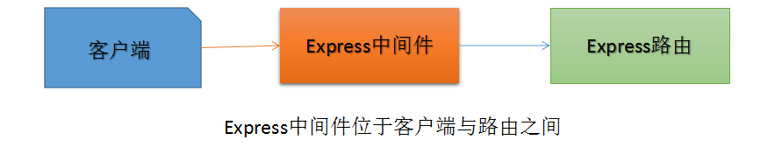

  - 中间件到底是什么
中间件（Middleware）本质就是一个函数，它可以访问请求对象（request object）, 响应对象（response object）, 和 web 应用中处于请求-响应循环流程中的中间件，一般被命名为 next 的变量。（next 尾函数，执行下一个任务）

中间件的功能包括：
执行任何代码。
修改请求和响应对象。
终结请求-响应循环。
调用堆栈中的下一个中间件。

如果当前中间件没有终结请求-响应循环，则必须调用 next() 方法将控制权交给下一个中间件，否则请求就会挂起。

  - 应用级中间件
应用级中间件绑定到 app 对象 使用 app.use() 和 app.METHOD()， 其中， METHOD 是需要处理的 HTTP 请求的方法，例如 GET, PUT, POST 等等，全部小写。

//最简单的中间件

app.js
var express = require('express');
var app = express();
…………………………. ………………………….

/*
* 中间件：
* 1. 中间件是一个函数
* 2. 中间件可以访问请求对象和响应对象
* 3. 可以阻止请求继续执行，如果不阻止，可以调用尾函数 next()
*
* 尾函数next：
* 1. 在一个中间件中执行尾函数，就可以调用下一个中间件
* 2. 如果不用调用尾函数，就阻止执行
* 3. 在尾函数后面的代码会执行，并且是在尾函数调起的下一个中间件结束后才执行
*/

app.use(function(req,res,next){
console.log('111');
next();
console.log('222');
});

app.use(function(req,res,next){
console.log('333');
next();
console.log('444');
});

…………………………. ………………………….
module.exports = app;
  - 内置中间件
Express中只为我们提供了唯一一个中间件，其他的中间件需要安装。

属性 | 描述 | 类型 | 缺省值
dotfiles | 是否对外输出文件名以点（.）开头的文件。可选值为 “allow”、“deny” 和 “ignore” | String | “ignore”
etag | 是否启用 etag 生成 | Boolean | true
extensions | 设置文件扩展名备份选项 | Array | []
index | 发送目录索引文件，设置为 false 禁用目录索引。 | Mixed | “index.html”
lastModified | 设置 Last-Modified 头为文件在操作系统上的最后修改日期。可能值为 true 或 false。 | Boolean | true
maxAge | 以毫秒或者其字符串格式设置 Cache-Control 头的 max-age 属性。 | Number | 0
redirect | 当路径为目录时，重定向至 “/”。 | Boolean | true
setHeaders | 设置 HTTP 头以提供文件的函数。 | Function
下面的例子使用了 express.static 中间件，其中的 options 对象经过了精心的设计。
var options = {
dotfiles: 'ignore',
etag: false,
extensions: ['htm', 'html'],
index: false,
maxAge: '1d',
redirect: false,
setHeaders: function (res, path, stat) {
res.set('x-timestamp', Date.now());
}}

app.use(express.static('public', options));
每个应用可有多个静态目录。
app.use(express.static('public'));
app.use(express.static('uploads'));
app.use(express.static('files'));

app.use(logger('dev')); //控制台日志显示的中间件
app.use(express.static(path.join(__dirname, 'public'))); //静态资源目录的中间件
  - 第三方中间件
通过使用第三方中间件从而为 Express 应用增加更多功能。
安装所需功能的 node 模块，并在应用中加载，可以在应用级加载，也可以在路由级加载。

Multer 翻译文档https://github.com/expressjs/multer/blob/master/doc/README-zh-cn.md
文件上传中间件的使用

fileUpload.html 静态页面
<form action="/upload" method="post" enctype="multipart/form-data">
<h2>图片上传</h2>
<input type="file" name="imgUpload">
<input type="submit" value="上传">
</form>

index.js 路由
/*
* npm i multer --save
*
前端准备工作：
1、需要一个表单，表单里面必须有一个文件域
2、必须给form表单指定enctype="multipart/form-data" 属性。
3、提交按钮类型为submit。

后端：接收请求
1：前端请求表单页面http://127.0.0.1/upload/
2：渲染模板，不需加载额外的数据。

教程：
http://blog.csdn.net/CatieCarter/article/details/77841208
https://github.com/expressjs/multer
*/

//引入文件模块
var fs = require("fs");

//引入上传中间件模块
var multer = require('multer');

//初始化上传目录,自定义本地保存的路径
//var upload = multer({ dest: './files/' }); //使用storage时不需要单独制定目录，storage中有目录设置
var uploadFolder='./public/files/'; //放入静态资源目录才能正常显示

// 通过storage的 filename 属性定制上传文件名称
var storage = multer.diskStorage({
destination: function (req, file, cb) {
cb(null, uploadFolder); // 保存的路径，备注：需要自己创建如果不存在会报错
},
filename: function (req, file, cb) {
//将保存文件名设置为 前缀+时间戳+文件扩展名
var extName=file.originalname.substring(file.originalname.lastIndexOf(".")); //.jpg
cb(null, file.fieldname + '_' + new Date().getTime() + extName);
}
});

// 通过 storage 选项来对 上传行为 进行定制化
var upload = multer({ storage: storage });

//文件上传的路由,upload.single("imgUpload")指定单个文件上传，上传框的名称为imgUpload
router.post('/upload',upload.single("imgUpload"), function(req, res, next) {
var fileInfo = req.file; //multer会将文件的信息写到 req.file上
console.log('文件类型：', fileInfo.mimetype);
console.log('原始文件名：', fileInfo.originalname);
console.log('文件大小：', fileInfo.size);
console.log('文件保存路径：', fileInfo.path);

//渲染图片显示的模板,直接获取文件存放的地址，显示时不需要public目录
var filepath=fileInfo.path.toString().replace("public","");
res.render("imgFileList.ejs",{imgShow: filepath});

//直接显示出来
res.set({"Content-Type":"text/html"});
res.send("<img src='"+fileInfo.path.toString().replace("public","")+"' />");
});

imgFileList.ejs 图片显示模板
<body>
<h1>图片上传展示</h1>
<p><img src="<%= imgShow%>" /></p>
</body>

Key | Description
fieldname | Field name 由表单指定
originalname | 用户计算机上的文件的名称
encoding | 文件编码
mimetype | 文件的 MIME 类型
size | 文件大小（字节单位）
destination | 保存路径
filename | 保存在 destination 中的文件名
path | 已上传文件的完整路径
buffer | 一个存放了整个文件的 Buffer

- 课程总结
  - 重点
      - 安装 express
      - express的路由编写
      - 请求对象
      - 响应对象
  - 难点
      - 路由编写
      - 中间件
  - 如何掌握？
      - 此技能通过使用升级。
      - 将常见的用法截图保存到文件夹中，时常回顾。
  - 排错技巧（技巧）
      - console.log()方法。
- 作业
作业难度: ☆☆☆
- 在自己的电脑上安装exress框架
- 如何获取GET和POST方式传值，分别使用什么方法。
- 编写路由实现一个简易的企业网站基本结构，根据不同链接路径响应不同的内容。
首页 | 新闻中心 | 产品展示 | 客户留言 | 关于我们 | 联系我们 | 官方商城

- 面试题
      - 网络服务器的工作原理
- 扩展知识或课外阅读推荐（可选）
  - 扩展知识
使用 express-generator 创建的基本框架中各个目录的作用，以及静态目录

【补充】 cookie
由于HTTP是无状态协议，无法识别两次请求之间的关系，为了识别用户身份使用cookie技术。cookie技术是一向由服务器端设置数据，存储在客户端浏览器缓存中的一项技术。
只要服务器向浏览器设置了cookie，每一次浏览器发起请求时，都会自动携带这些cookie数据去访问服务器。服务器可以接收到数据并识别用户身份。

//设置新的cookie
res.cookie('名称','值');

//修改cookie
res.cookie('名称','新的值');

//删除cookie
res.clearCookie('名称');

//获取查询使用cookie
req.cookies.名称;

npm i --save nodemon
nodemon appname
  - 课外阅读

